Michael Schumacher verlässt die Klinik

- Lest den Text in Paar vor, und benutzt die Vokabeln:

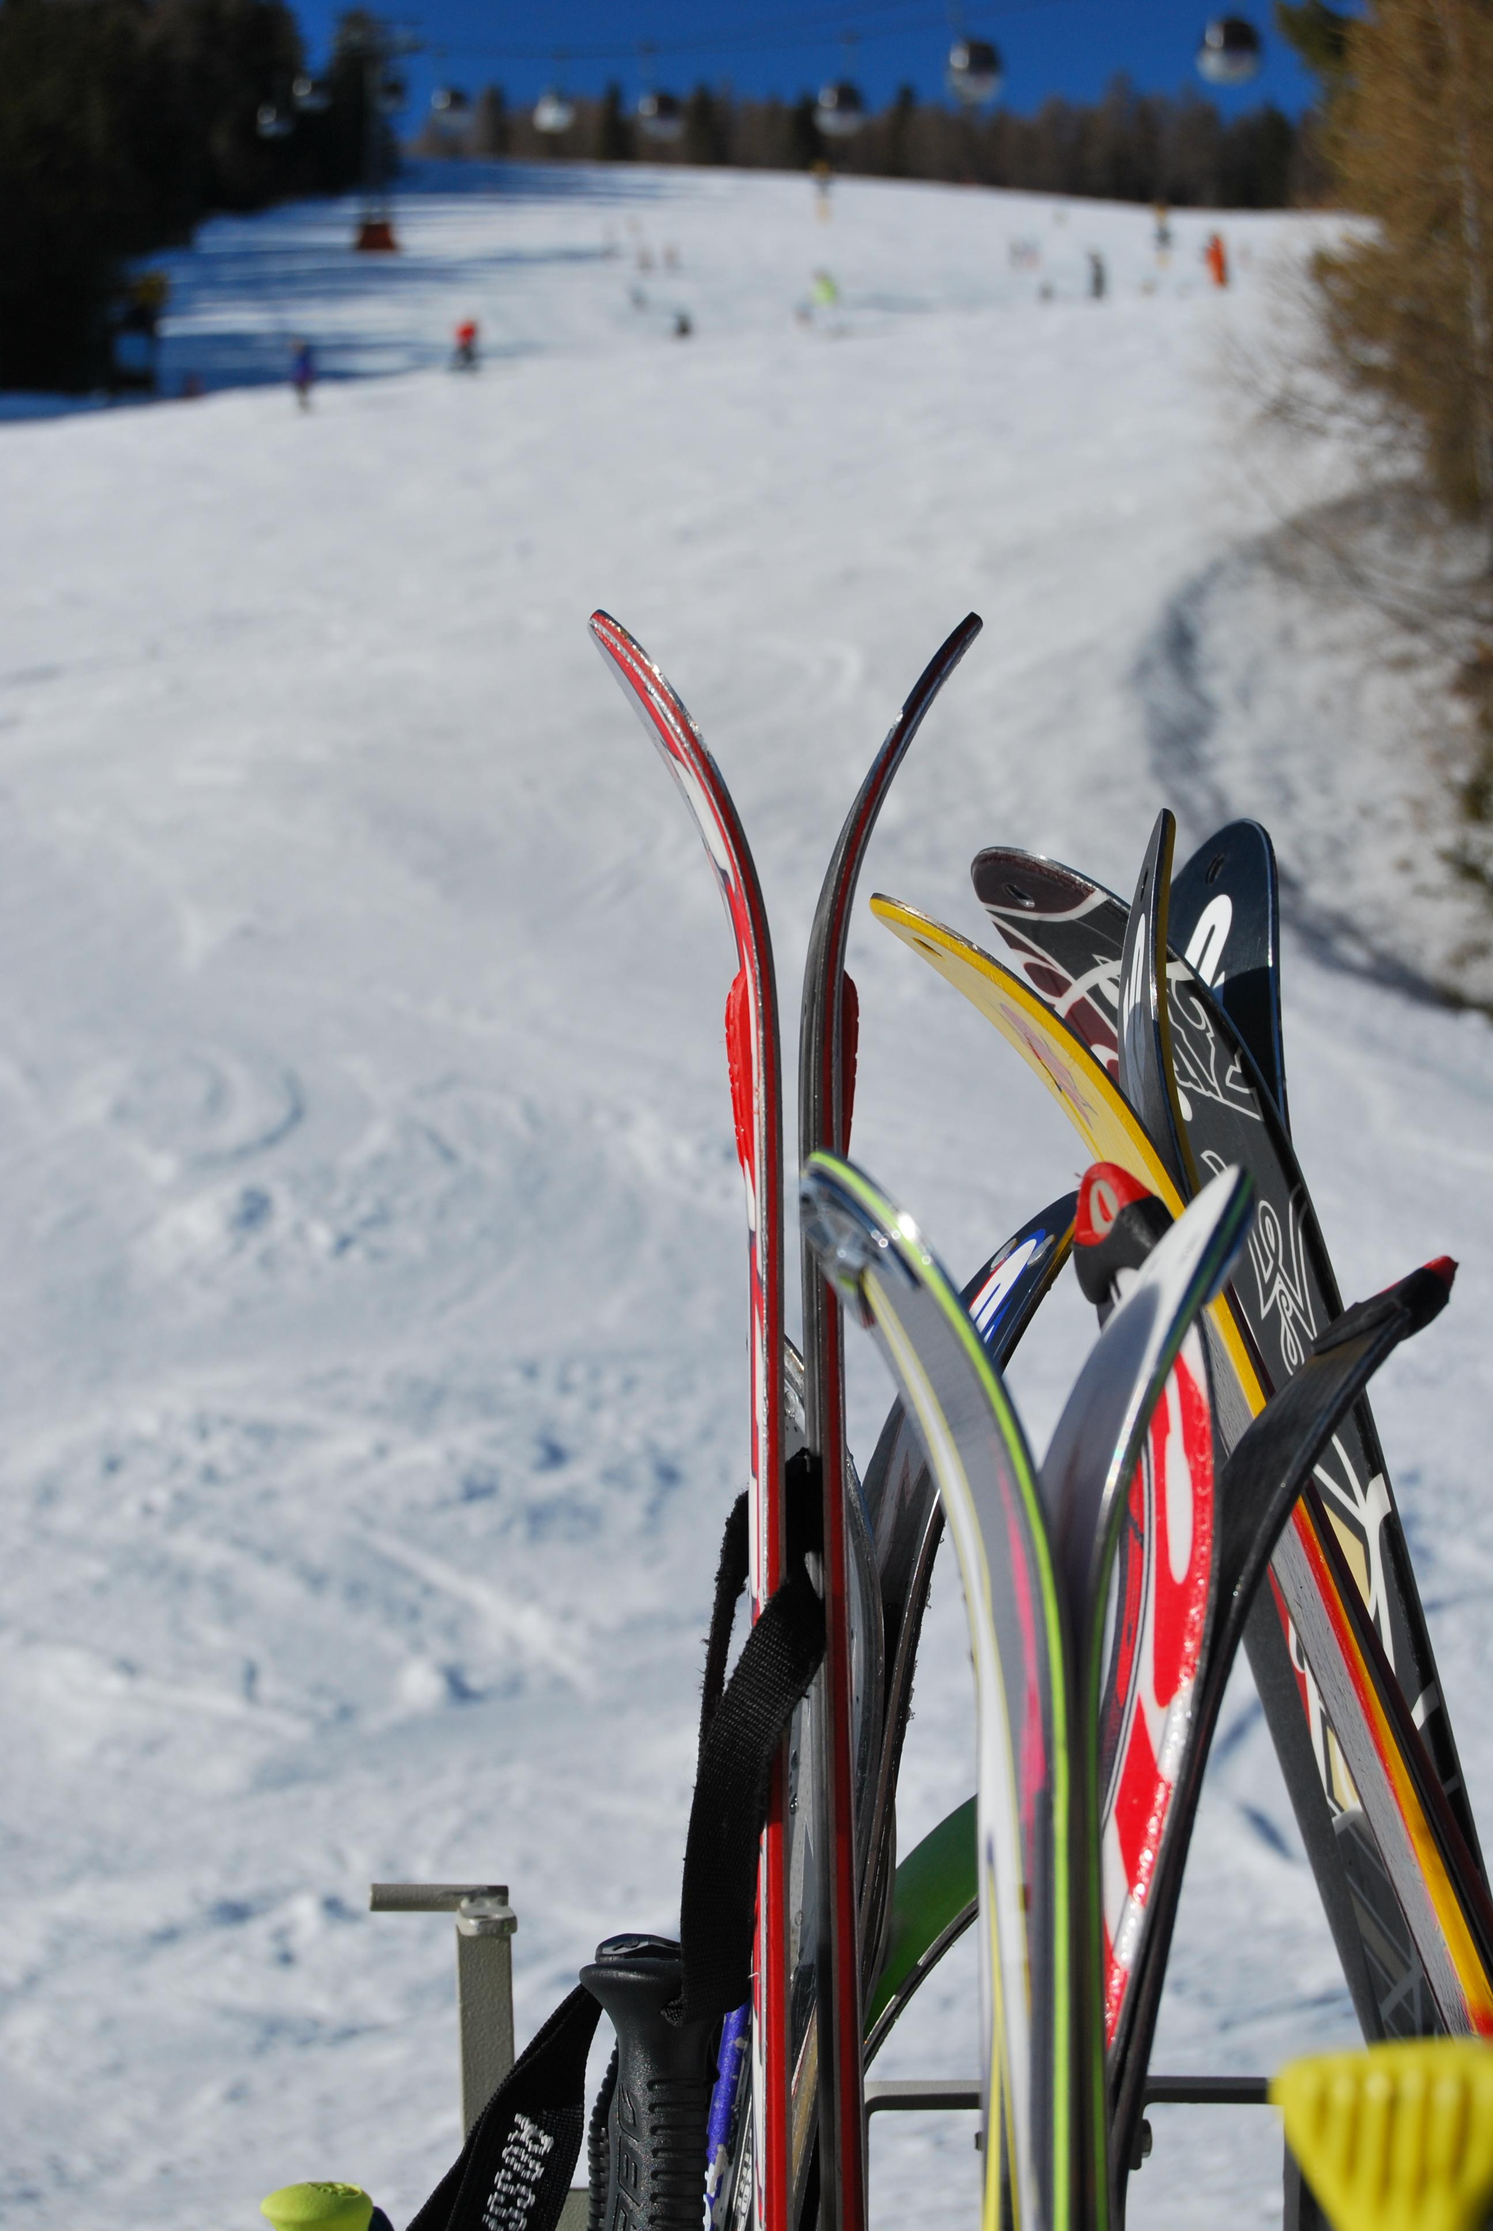
gestürzt styrtet
obwohl selvom
verletzte beskadiget
erlitt lider af
Verletzungen (pl.) kvæstelser
darf må
möglicherweise muligvis
dauern varer
erfolgreichster succesfuld
Rennen (n) løb
außerdem desuden

- Wie entsteht ein Schädel-Hirn-Trauma?
Seht den Film in Paar: http://www.tivi.de/fernsehen/logo/artikel/42125/index.html

- Richtig oder falsch?

Aussagen | richtig + | falsch ÷
Schumacher wird in dem Krankenhaus weiter behandelt
Am 29. Dezember 2013 war Michael Schumacher beim Skifahren in Österreich gestürzt
Er trug Helm beim Unfall
Schumacher hat in einer Klinik in Frankreich und Schweiz gelegen
Schumacher ist acht Mal Weltmeister
Schumacher ist nicht nur der erfolgreichste Formel-1-Rennfahrer aller Zeiten
Michael Schumacher hat einen Kosename. Es ist “Schumi”

- Macht selbst in Paar eine richtige Aussage und eine falsche Aussage

Eine richtige Aussage +
Eine falsche Aussage ÷

